Ақтөбе қаласының Бас жоспарында анықталған шекте жерге жер салығына базалық ставкаларды дифференциациялау мен бағалау аймақтары шекараларын белгілеу үшін Ақтөбе қаласы жерлерін аймақтарға бөлу схемасын бекіту туралы
Күшін жойған
Ақтөбе облысы Ақтөбе қалалық мәслихатының 2019 жылғы 27 маусымдағы № 444 шешімі. Ақтөбе облысының Әділет департаментінде 2019 жылғы 9 шілдеде № 6274 болып тіркелді. Күші жойылды - Ақтөбе облысы Ақтөбе қалалық мәслихатының 2021 жылғы 9 наурыздағы № 35 шешімімен
Ескерту. Күші жойылды - Ақтөбе облысы Ақтөбе қалалық мәслихатының 09.03.2021 № 35 шешімімен (алғашқы ресми жарияланған күнінен кейін күнтізбелік он күн өткен соң қолданысқа енгізіледі).
РҚАО ескертпесі.
Құжаттың мәтінінде түпнұсқаның пунктуациясы мен орфографиясы сақталған.
Қазақстан Республикасының 2001 жылғы 23 қаңтардағы "Қазақстан Республикасындағы жергілікті мемлекеттік басқару және өзін-өзі басқару туралы" Заңының 6 және 7-баптарына, Қазақстан Республикасының 2003 жылғы 20 маусымдағы Жер Кодексінің 8 және 11-баптарына, Қазақстан Республикасы Үкіметінің 2003 жылғы 2 қыркүйектегі № 890 "Жер учаскелеріне төлемақының базалық ставкаларын бекіту туралы" қаулысына сәйкес, Ақтөбе қалалық мәслихаты ШЕШІМ ҚАБЫЛДАДЫ:
1. Ақтөбе қаласының Бас жоспарында анықталған шекте жерге жер салығына базалық ставкаларды диффренциациалау мен бағалау аймақтары шекараларын белгілеу үшін Ақтөбе қаласы жерлерін аймақтарға бөлу схемасы осы шешімнің қосымшасына сәйкес бекітілсін.
2. Ақтөбе қалалық мәслихатының келесі шешімдерінің күші жойылды деп танылсын:
1) Ақтөбе қалалық мәслихатының 2018 жылғы 25 мамырдағы № 336 "Ақтөбе қаласының Бас жоспарында анықталған шекте жерге жер салығына базалық ставкаларды дифференциациялау мен бағалау аймақтары шекараларын белгілеу үшін Ақтөбе қаласы жерлерін аймақтарға бөлу схемасын бекіту туралы" (нормативтік құқықтық актілерді мемлекеттік тіркеу тізілімінде № 3-1-192 болып тіркелген, 2018 жылғы 20 маусымында электрондық түрде Қазақстан Республикасының нормативтік құқықтық актілерінің эталондық бақылау банкінде жарияланған) шешімі;
2) Ақтөбе қалалық мәслихатының 2018 жылғы 28 тамыздағы № 364 "Ақтөбе қалалық мәслихатының 2018 жылғы 25 мамырдағы № 336 "Ақтөбе қаласының дамуының Бас жоспарында анықталған шекте жерге жер салығына базалық ставкаларды дифференциациялау мен бағалау аймақтары шекараларын белгілеу үшін Ақтөбе қаласы жерлерін аймақтарға бөлу схемасын бекіту туралы" шешіміне өзгерістер енгізу туралы" (нормативтік құқықтық актілерді мемлекеттік тіркеу тізілімінде № 3-1-208 болып тіркелген, 2018 жылғы 27 қыркүйекте электрондық түрде Қазақстан Республикасының нормативтік құқықтық актілерінің эталондық бақылау банкінде жарияланған) шешімі.
2. "Ақтөбе қалалық мәслихатының аппараты" мемлекеттік мекемесі заңнамада белгіленген тәртіппен:
1) осы шешімді Ақтөбе облысының Әділет департаментінде мемлекеттік тіркеуді;
2) осы шешімді мерзімді баспа басылымдарында және Қазақстан Республикасы нормативтік құқықтық актілерінің эталондық бақылау банкінде электрондық түрде ресми жариялауға жіберуді;
3) осы шешімді Ақтөбе қалалық мәслихатының интернет-ресурсында орналастыруды қамтамасыз етсін.
4. Осы шешім оның алғашқы ресми жарияланған күнінен кейін күнтізбелік он күн өткен соң қолданысқа енгізіледі.
Ақтөбе қалалық  мәслихатының сессия төрайымы | Г. Дәрібаева
Ақтөбе қалалық  мәслихатының хатшысы | С. Шынтасова
Ақтөбе қалалық мәслихатының 2019 жылғы 27 маусымдағы № 444 шешіміне қосымша
Ақтөбе қаласының Бас жоспарында анықталған шекте жерге жер салығына базалық ставкаларды диффренциациалау мен бағалау аймақтары шекараларын белгілеу үшін Ақтөбе қаласы жерлерін аймақтарға бөлу схемасы

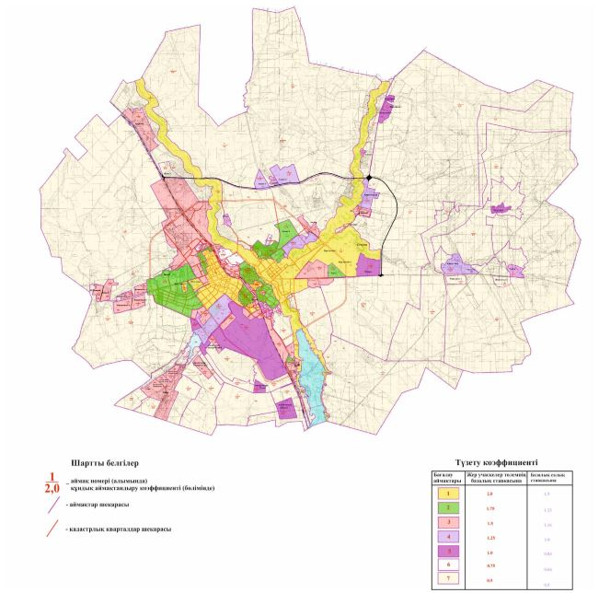

© 2012. Қазақстан Республикасы Әділет министрлігінің «Қазақстан Республикасының Заңнама және құқықтық ақпарат институты» ШЖҚ РМК

